**TRƯỜNG ĐẠI HỌC BÁCH KHOA HÀ NỘI**

**VIỆN ĐIỆN TỬ - VIỄN THÔNG**

***



**BÁO CÁO MÔ TẢ THÍ NGHIỆM ĐA PHƯƠNG TIỆN**

**Đề Tài :Video Streaming and Quality evalution**

**Giảng viên hướng dẫn**: TS.Phan Văn Tiến

**sinh viên thực hiện**

Nguyễn Văn Thanh 20153332 Điện tử 06-k60

Hà Nôi ,11-2018

**CÁC BƯỚC TIẾN HÀNH THÍ NGHIỆM**

Bước 1: ta download và cài đặt các phần mềm để thực hiện thí nhiệm

-Download và cài đặt VLC media player

-Download và cài đặt MSU Video Quality Measurement Tool

Bước 2: ta quay một video bằng webcam của máy tính dài hơn 60s

Bước 3:dùng phần meefmVLC media player vừa tải để thực hiện Streaming video vừa quay

-Đầu tiên khổi động VLC media player

-xong chon Media>>Open Capture Device.. sẽ hiện ra một màn hình

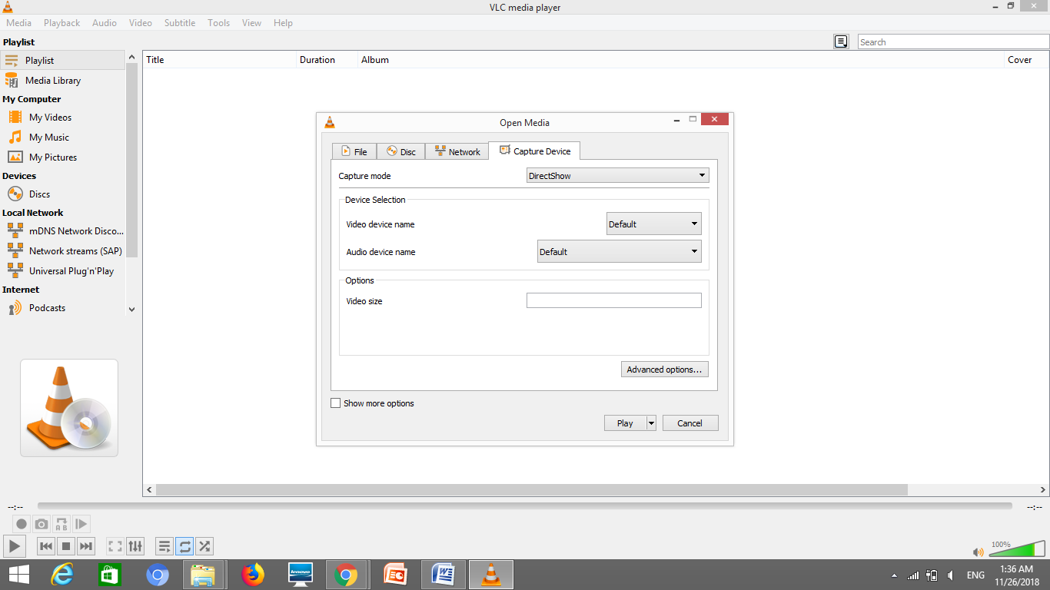

Trên Open media chọn file,xong nhấn vào nút add trên và chọn đến file cần streaming

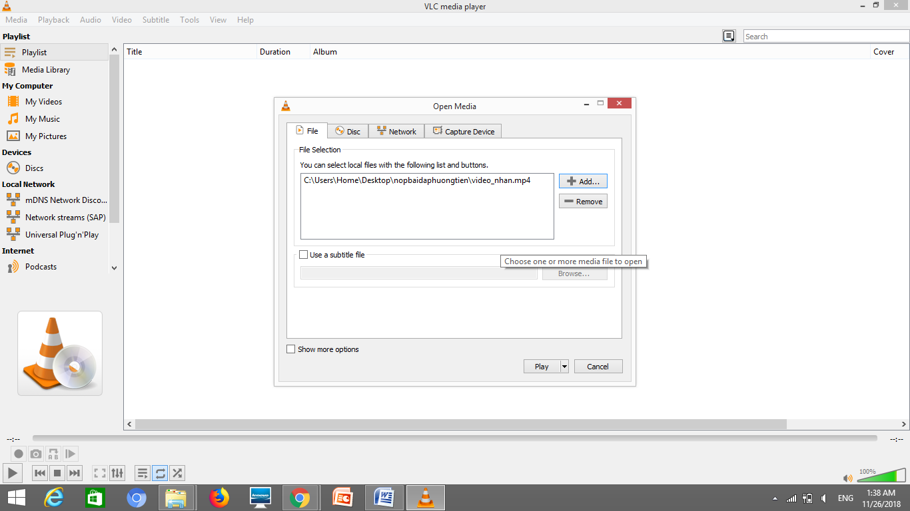

Trên nút play ta kéo xuống chon stream ta được một mà hình

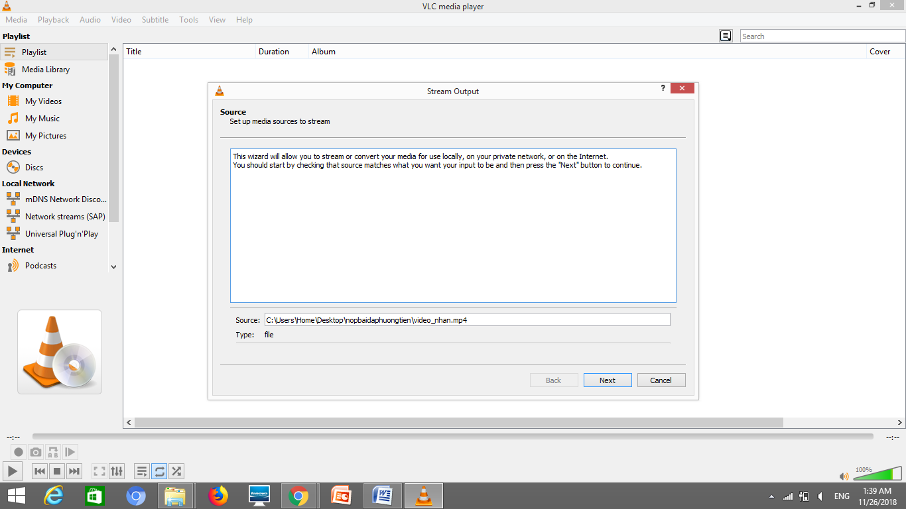

Ta chọn next

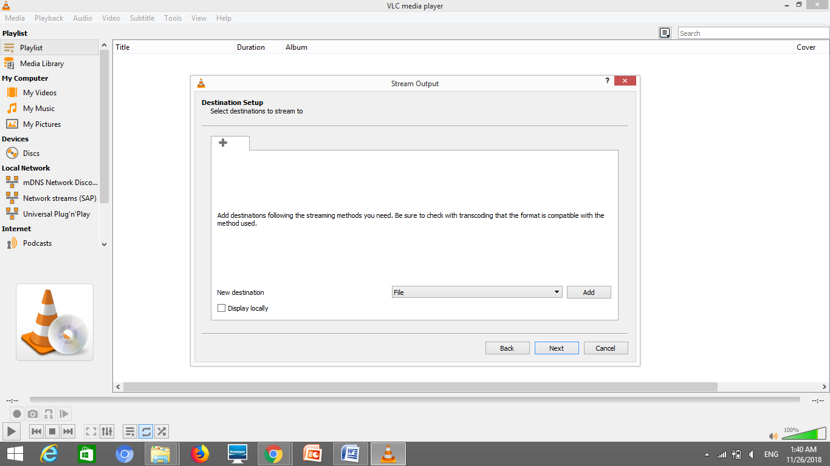

Tại thanh file ta kéo xuống chọn RTP/MPEG Transport Stream

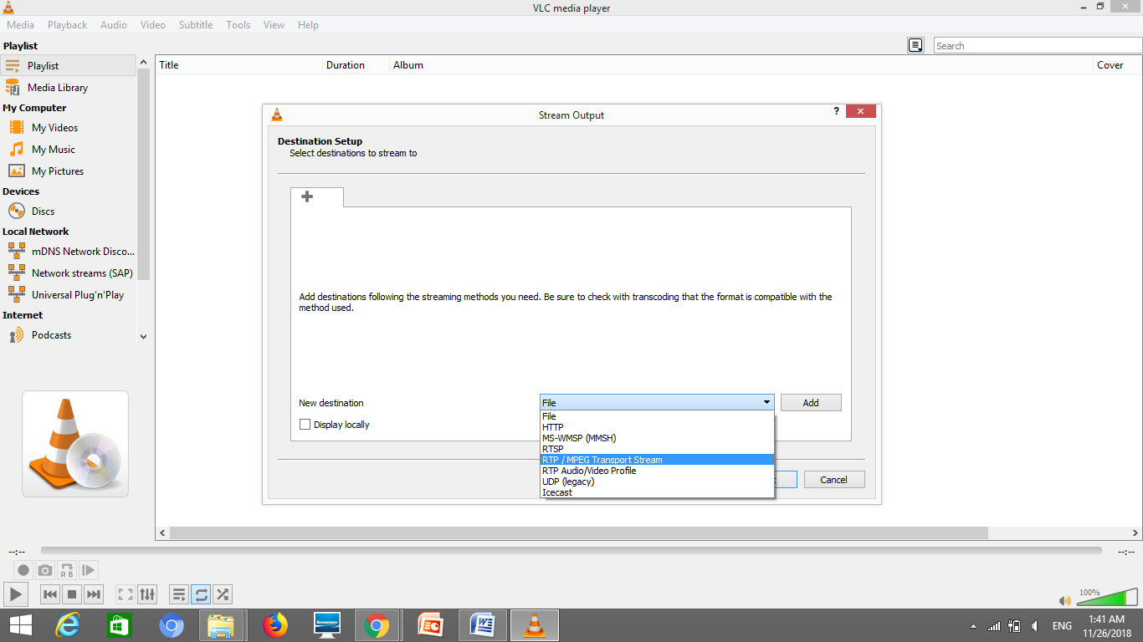

Kíc vào add ta được bảng

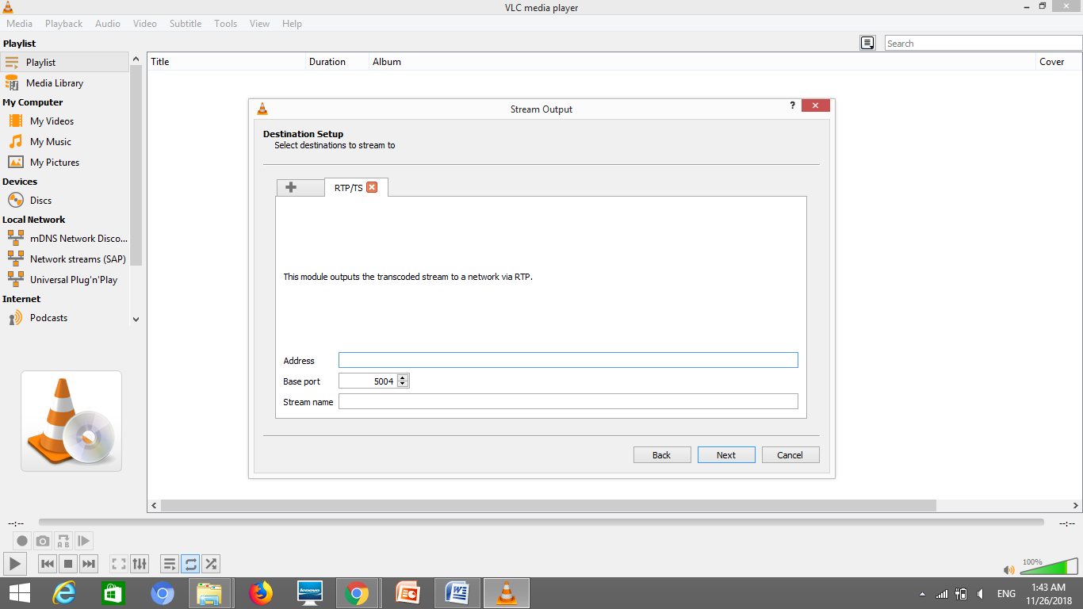

Tại ô đia chỉ nhập đia chỉ của máy phát xong ấn next ta được bảng

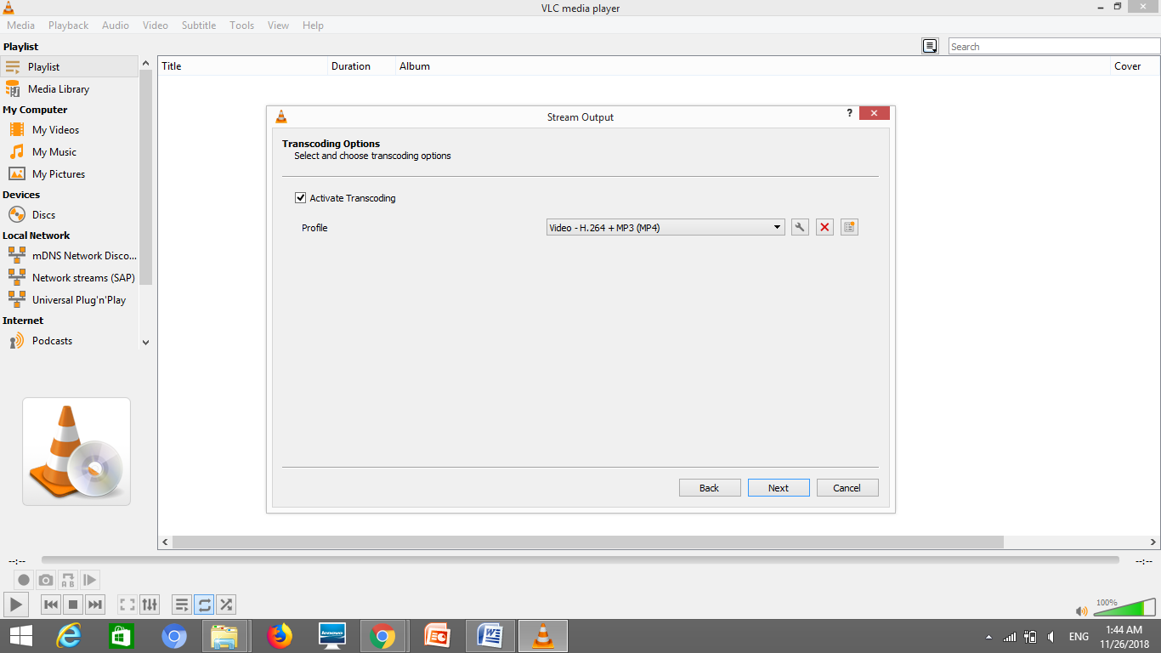

Chọn next và kíc vào Stream all elementary streams và sau đó kíc vào ô stream để bắt đầu stream

Tại máy thu ta mở VLC Media player,chọn Media>>Open Network Stream

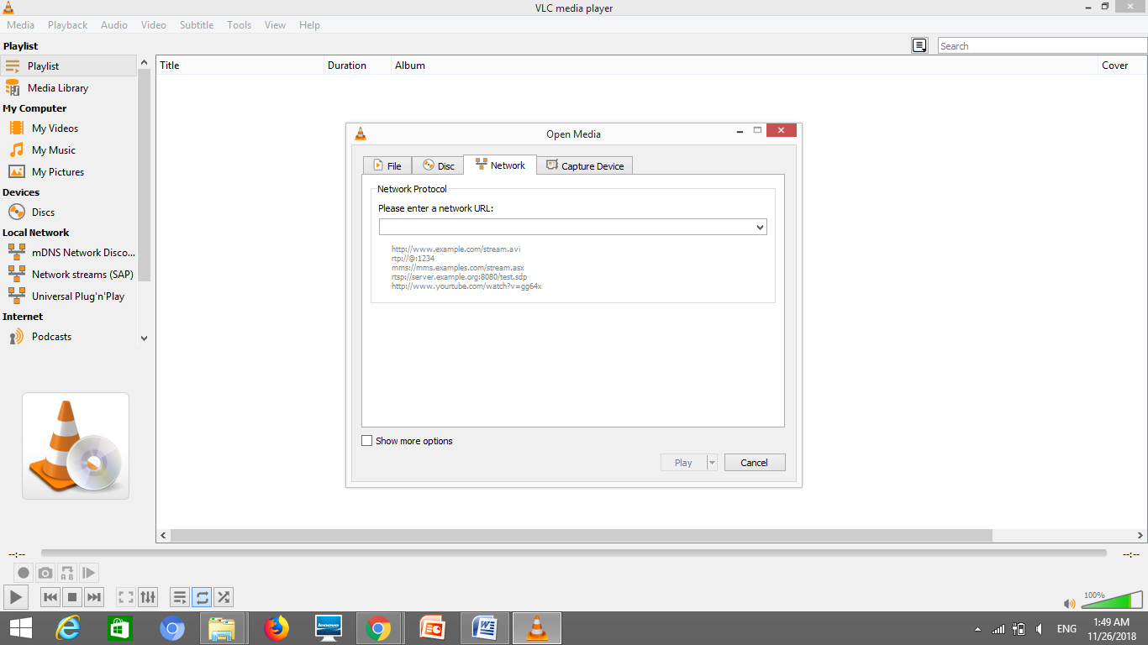ta nhâp URL của máy tính phát vào

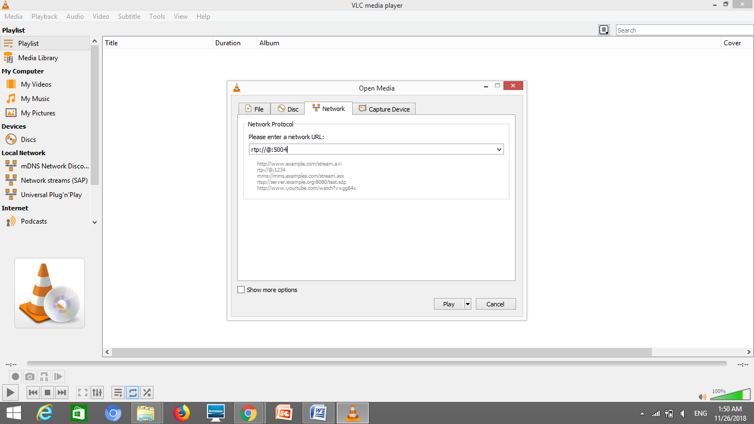

Và nhấn nút play để xem video từ bên phát ,và để thu video ta vao View>>Advanced Controls

Để thu thì ta ấn vào nút đỏ để bắt đầu thu,kết thúc ta ấn tiếp 1 lần nữa

Bước 4 để đánh giá PNSR giữa video thu và video phát ta dùng phần mềmVideo Quality Measurement Tool

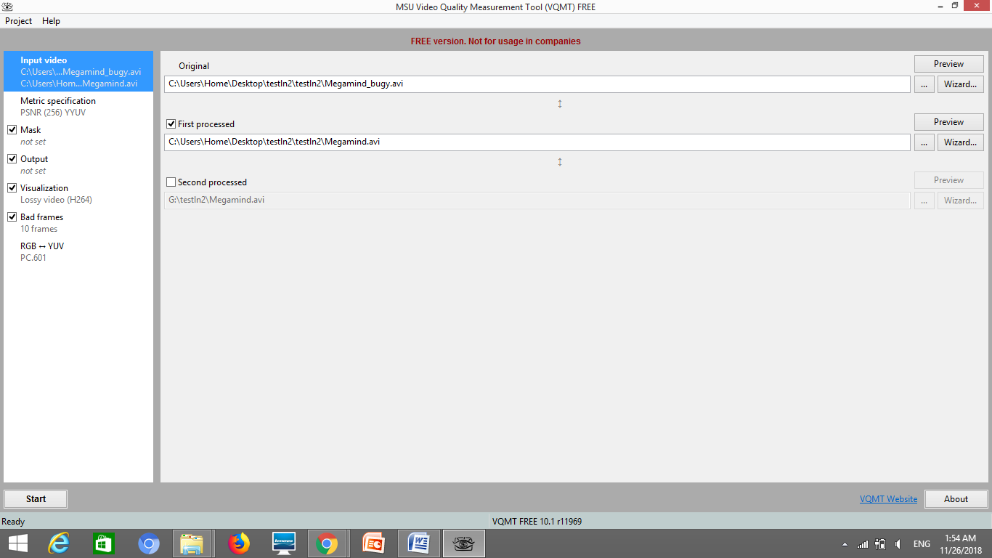

Ta chỉ việc chọn video đầu vào và đầu ra xong ấn nút start để bắt đầu vẽ

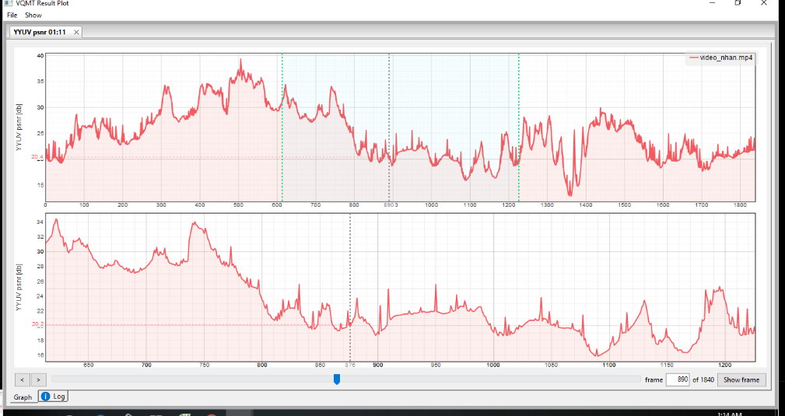

Xong đó chọn file và chọn csv ta có bảng thống kế PNSR